2. A hun áldozati üst
Megyei Érték

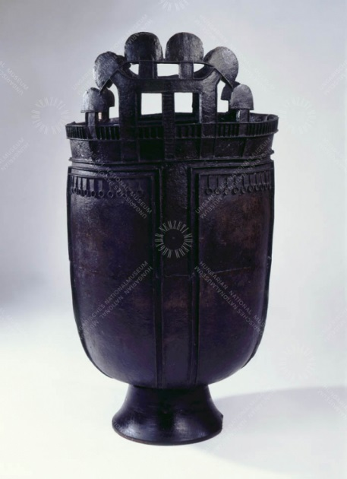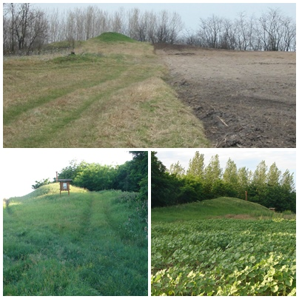

A hun üst A Czakó halom és környéke
A Törtelen talált hun áldozati üst a világon legnagyobbként ismert példány, amelyet ma a Magyar Nemzeti Múzeum Népvándorlás Kori Gyűjteményében őriznek. Ebben a gyűjteményben találhatóak a magyarság és a magyar föld legfontosabb emlékei, és ezek közé tartozik a törteli áldozati üst is.
Az üst megtalálásának pontos helyét és körülményeit nem ismerjük, hiszen abban az időben, 1869-ben, nem végeztek olyan pontos dokumentációt, mint manapság. Ráadásul ez véletlen, szántáskor előkerült lelet volt, és nem tervszerű ásatás eredménye.
A véletlen szórványleletek, a korai ásatások és a hozzájuk kapcsolódó irodalmi adatok bizonytalansága, több esetben ellentmondásossága éppen a leghíresebb, a világ legnagyobb hun áldozati üstjével kapcsolatos. Előkerülésének helye tehát pontosan nem ismert: az általános hiedelem szerint a Czakó halom mellett, vagy abból került elő. Ezen a szűkebb határrészen a Törtelt kunhalom gyűrűként körülvevő rendszer három nevezetes, egymáshoz közel elhelyezkedő halma is megtalálható, nevezetesen a Czakó-, a Mák- és az Erzsók (Érsek, Erzsébet)-halom, az idegenek számára könnyen összetéveszthető módon.
A tágabb értelemben vett környék kies, látogatásra érdemes, tipikus erdős, helyenként nedves rétek vagy szárazabb szikesekkel tarkított. A Czakó halom a Törtelt körül vevő halmok, kurgánok egyike, a Kákás tanösvény végpontja. A halom tetején információs tábla ismerteti a kirándulókat.

